一种系统的合成方法

多输入 DC/DC 转换器

元川刘 Yaow-名臣

优雅的电力应用研究中心 (EPARC)

电气工程系

国立钟诚大学

明雄，中国，台湾

电子邮件: ieeymc@ccu.edu.tw

电话: 886-5-2428292 传真: 886-5-2720862

***摘要*-本文的目的是提出一个通用的开发多输入转换器 (mic) 的方法。该设计的麦克风可以提供从所有输入源的功率单独或同时负载，而不使用耦合变压器。通过分析六种基本脉宽调制 (PWM) 变换器的拓扑结构, 该方法的 syn-thesizing 麦克风的灵感是添加一个额外的脉动电压或电流源到适当的连接 PWM 转换器。因此，脉动电压源细胞 (PVSCs)并提出了脉动电流源细胞 (PCSCs) 的推导方法。根据所提出的综合规则，通过将 PVSCs 和 PCSCs 引入六个基本 PWM 转换器，生成了两类 mic，包括准 mic 和重复 mic。**

1. 我俯冲

通常，脉宽调制 (PWM) 控制器通常用于从可再生能源中提取功率。为了结合多个可再生能源获得稳压输出电压，多输入转换器 (mic) 近年来一直赞成提出 [1]-[17]。不同的直流电源可以串联实现麦克风和稳压输出电压可以实现 [1]-[3]。这样的麦克风可以继续操作，即使其中之一Dc 源已失败。另一个 ap-proach 是把直流源并联没有电气隔离或电气隔离使用耦合反前 [4]-[10]。对于那些具有分片直流电源的中等收入国家，控制方案是基于时间共享概念引起的钳位电压。因此，一次只允许其中一个直流电源将功率传输到负载。也就是说，差分直流电源的功率不能同时传输到负载。此外，var包括提交人提出的一种新的中等收入国家的发展没有解释它们是如何产生的 [11]-[17]。

本文的目的是提出一个系统的 ap-proach 统一产生 MIC 拓扑而不使用耦合变压器。基于这种方法，一些现有的 MIC 拓扑结构和许多新的可以系统地生成。

MIC 的一般形式由几个输入源和单个负载组成，在概念上如图 1 所示。

单独的 PWM 转换器。通常，所有输入源都可以通过 MIC 单独或同时向负载提供电源。当只有一个输入源馈送 MIC 时，它会将功率单独传输到负载，MIC 会像 PWM 转换器一样运行。另一方面，当多个输入源提供给 MIC 时，所有这些输入源将同时向负载提供功率，而不会破坏彼此的操作。此外，没有电源是从一个输入源转换到另一个输入源。为了简单和方便，本文开发和讨论的中等收入国家仅限于双输入源中等收入国家。事实上，具有两个以上输入源的中等收入国家也可以通过本文提出的相同的原则合成。

本文首先回顾了六种基本的 PWM 转换器的拓扑结构，从中启发了同步测量的方法 [18]-[19]。两个具有不同类型源的基本电路将被定义为构建单元并用于生成 mic。然后，将讨论综合中等收入国家的原则，并最终综合两个中等收入国家的家庭。最后，对中等收入国家的发展进行了简要的讨论。

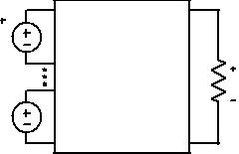

***VS1***

|  |  |  |
| --- | --- | --- |
| ***多输入转换器*** | ***ROVO*** |  |
| ***(MIC)*** |  |

***VSN***

Fig.1. 多输入变换器的一般形式。

1. BRIEFREVIEW 的BASICPWM CONVERTERT道歉

六个基本的 PWM 转换器，包括降压，升压，降压-升压，英国，zeta 和 SEPIC 转换器，广泛应用于电力电子应用。拓扑上，每个基本 PWM 转换器可分为两个或三个部分，即输入部分 (IP)，能量缓冲部分 (EBP) 和输出部分 (OP), 如图 2 所示，其中 buck 和 boost 转换器没有能量缓冲部分。6 个基本 PWM 转换器的拓扑结构如图 3 所示，输入 p时间，能量缓冲部分，和输出部分标记。在图 3 中，能量缓冲部分,

1-4244-0655-2/07/$20.00©2007 ie 2626

这是由矩形元件，可以通过使用电容器或电感来实现。

从潮流的角度来看，输入部分将在开关的帮助下产生高频脉动功率，并将此脉动功率馈送至能量缓冲部分。能量缓冲部分中的能量缓冲器将忠实地将此脉冲功率从输入部分传输到输出部分，而不会阻碍它。然后，此脉动功率被输出部分过滤掉，以便为负载提供恒定功率。

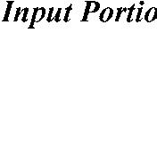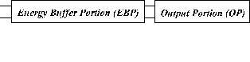

Fig.2. 基本 PWM 转换器的三个部分。

|  |  |  |  |  |  |  |  |  |
| --- | --- | --- | --- | --- | --- | --- | --- | --- |
| IP | OP |  | IP | OP | IP | EBP | OP |  |
|  | ***M1*** |  | ***M1*** |  | ***D1*** |  |
|  |  |  |  | ***D1*** |  |  |  |  |
|  | ***D1*** |  |  | ***M1*** | ***VS*** | ***LB*** | ***V*** |  |
| ***VS*** | ***我O*** | ***我S*** | ***O*** |  |
|  |  | ***VO*** |  |  |  |

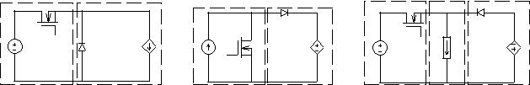

|  |  |  |  |  |  |  |  |  |  |  |  |  |
| --- | --- | --- | --- | --- | --- | --- | --- | --- | --- | --- | --- | --- |
|  | (A) |  |  |  |  | (B) |  |  |  |  | (C) |  |
| IP | EBP |  | OP |  | IP | EBP | OP |  |  | IP | EBP | OP |
|  | ***CB*** |  |  |  | ***M1*** | ***CB*** |  |  |  |  | ***CB*** | ***D1*** |
| ***我S*** | ***M1*** | ***D1*** | ***我O*** | ***VS*** |  | ***LB*** | ***D1*** | ***我O*** | ***我S*** | ***M1*** | ***LB*** | ***VO*** |
|  | (D) |  |  |  |  | (E) |  |  |  |  | (F) |  |

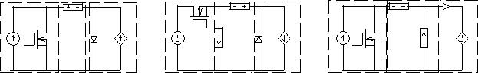

图 3 六种基本 PWM 变换器 (a) buck 变换器 (b) boost 变换器 (c) buck-boost 变换器 (d) ûuk 变换器 (e) zeta 变换器 (f) 的拓扑结构 SEPIC 转换器。

1. C约解的PVSCS 和PCSCS

PWM 转换器的输出部分从输入部分或能量缓冲部分看到高频脉冲列电压或电流波形。通过滤波输出部分的高频脉冲列车电压或电流波形，可以获得直流电压或电流。从电路拓扑的这个角度来看，集成麦克风的方法可以通过添加一个额外的脉动电压源或电流源到一个传统的 PWM 转换器与适当的 cOnnection。在本节中，脉动电压源单元 (PVSC) 和脉动电流源单元 (PCSC), 它是由脉动电压源以及二极管和脉动电流源以及二极管组成，被定义。下一节将讨论将 PVSCs 或 PCSCs 与 PWM 转换器相结合的 syn-thesizing 麦克风的原理。

*A. PVSCs 的配置*

在图 4 中，脉动电压源以及 paral-lol 二极管集中在一起，命名为 PVSC。将 PVSC 引入 PWM 转换器以产生 MIC 时，它不能与 PWM 转换器的任何分支并联连接; 否则, 通过连接的分支的电压将被引入的 PVSC 钳制。因此，PVSC 只能与 PWM 转换器的一个分支串联，以开发 MIC。在这个电路配置，并行 diPVSC 中的 ode 被补充为循环的 pul-sating 电压源和 PWM 转换器的连接分支之间的可能的电流差。根据 PWM 变换器的拓扑特性，可以由 PWM 变换器产生脉动电压源。

直流电压源串联有开关，直流电流源并联有开关后跟电容, 或直流电压源串联开关后跟电感和电容器的顺序。因此，PVSC 的可行电路解析可以在图 4 (b)-(d) 中绘制，并命名为 buck 型, ûuk 型和 zeta 型 PVSCs，重新推测。

*B. PCSCs 的配置*

PCSC 的概念电路配置在图 5 (a) 中进行了设计，其中包含一个与二极管串联的脉动电流源。将 PCSC 插入 PWM 转换器以开发 MIC 的唯一合格方法是将 PCSC 与 PWM 转换器的一个分支并联连接。这是因为如果 PCSC 是串联连接的，通过连接分支的电流将被脉动电流源钳制。PCSC 中的串联二极管功能为 blo在脉冲电流源上施加的电压与 PWM 变换器的连接支路之间可能存在电压差。与脉动电压源的产生相似，脉动电流源可以根据 PWM 变换器的拓扑特性产生, 其中 PCSC 的可行电路配置可以在图 5 (b)-(d) 中描述，并被命名为 boost 型, 分别采用 buck-boost 型和 SEPIC 型 PCSCs。

|  |  |  |  |  |  |  |  |
| --- | --- | --- | --- | --- | --- | --- | --- |
|  |  |  |  |  |  | ***M1*** |  |
| ***脉动*** |  | ***V*** |  |  | ***VS*** | ***D1*** |  |
| ***电压*** |  | ***D*** | ***PVSC*** |  |
| ***源*** |  |  |  |  |  |  |  |
|  |  |  | (A) |  |  | (B) |  |
|  | ***L*** | ***S*** | ***CB*** |  | ***M1*** | ***CB*** |  |

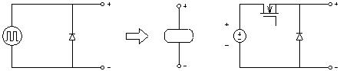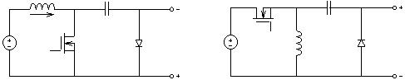

1. ***S***



***VS*** ***M1*** ***D1*** ***VS*** ***LB*** ***D1***

(C) (D)

Fig.4. PVSC (a) 概念图 PVSC (b) buck 型 PVSC (c) ûuk 型 PVSC (d) zeta 型 PVSC 的电路配置。

|  |  |  |  |  |  |
| --- | --- | --- | --- | --- | --- |
|  | ***D*** |  | ***LS*** | ***D1*** |  |
|  |  |  | ***我S*** |  |  |
| ***脉动*** | ***我*** |  | ***VS*** | ***M1*** |  |
| ***电流*** | ***PCSC*** |  |
| ***源*** |  |  |  |  |  |

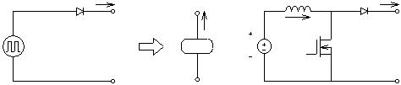

|  |  |  |  |  |  |  |  |
| --- | --- | --- | --- | --- | --- | --- | --- |
|  | (A) | |  | ***CB*** | (B) |  |  |
| ***M1*** | ***D*** | ***1*** | ***LS*** | ***D*** | ***1*** |  |
|  |  |  | ***我S*** |  |  |  |  |
| ***VS*** | ***LB*** |  | ***VS*** | ***M1*** | ***LB*** |  |  |
|  | (C) |  |  | (D) |  |  |  |

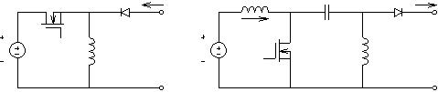

图 5 PCSC (a) 概念图 PCSC (b) boost 型 PCSC (c) buck-boost 型 PCSC (d) SE-PIC 型 PCSC 的电路配置。

IV.P小的S同步大小MICS

麦克风可以通过将 PVSCs 或 PCSCs 插入 PWM 转换器来形成。为了便于说明，PWM 转换器被称为主 PWM 控制器。将 PVSC 或 PCSC 插入素 PWM 转换器后，插入的 PVSC 或 PCSC 连同素 PWM 转换器的一部分将形成另一个 PWM 转换器, 这被称为脉动源派生 (PS-

2627

派生) 转换器。在素 PWM 转换器中，能量缓冲部分和输出部分是 PVSC 或 PCSC 插入的两个可行参数。对于不同类型的脉动源细胞 (PVSCs 或 PCSCs)，合成 mic 的规则是不同的。

*A. 用 PVSCs 合成麦克风的规则*

如前所述，由脉动电压源和并联二极管组成的 PVSC 可插入素 PWM 转换器，以产生 MIC。如果 PVSC 与素 PWM 转换器的一个分支并联，则连接分支的电压将被脉动电压源钳制。因此，PVSC 和主 PWM 变换器的分支必须串联起来，以避免这种情况发生。

当 PVSC 被引入素数 PWM 转换器的能量缓冲部分以形成麦克风时，它只能与电流缓冲串联在一起, 如图 6 (a) 所示。此外，应该注意的是，PVSC 的方向必须有连接的电流缓冲器的单向电流流流出 PVSC 的正端, 因此，PVSC 中的二极管不会禁止电流缓冲器的单向电流流动。那是,图 6 (a) 所示的当前缓冲区将永远不会开路。

在将 PVSC 插入素 PWM 转换器的输出部分时，PVSC 必须与电流接收器串联连接，而不是与电压接收器连接, 如图 6 (b) 所示。同样，为了循环电流接收器的电流流，PVSC 和电流接收器与电流接收器的电流流串联在一起，流出 PVSC 的正端。

此外, 麦克风的每个输入输出端口对都可以被视为单独的 PWM 转换器，并且所有输入源都可以单独或同时向负载提供电源。通过麦克风。也就是说，主 PWM 转换器和 PS 派生的控制器可以单独或同时操作。为了满足这一要求，当 PVSC 被引入到素 PWM 转换器中时，素 PWM 转换器的 PVSC 和输出接收器必须形成网格。

根据以上讨论，可以归纳出 PVSCs 合成中等收入国家的规则如下。

规则 1: 当 PVSC 被引入素数 PWM 转换器的能量缓冲部分时, 它必须与电流缓冲器串联，并使连接的电流缓冲器的电流流流出其正端。

规则 2: 当 PVSC 插入到素数 PWM 转换器的输出部分时, 它必须与电流接收器串联，并使连接的电流接收器的电流流流出其正端。

规则 3: PVSC 必须形成具有输出接收器的网格。*用 PCSCs 合成麦克风的规则*

当 PCSC 插入到 A 的能量缓冲部分时，它应该与电压缓冲并行连接。

素 PWM 转换器产生一个麦克风，如图 7 (a) 所示。PCSC 的可行方向可以发现 pos-sess 的 PCSC 的输出电流终端连接到电压缓冲的正端。图 7 (b) 从概念上显示了连接至素 PWM 转换器输出部分的 PCSC 的可行电路配置。

根据在俯冲部分描述的 MIC 的定义, 总理 PWM 转换器和 PS 衍生转换器的输入源都应该能够单独或同时对负载进行解压。要实现此功能，PCSC 必须在插入素 PWM 转换器时形成具有素 PWM 转换器输出接收器的网格。

在前面讨论的基础上，总结了 PCSCs 合成 mic 的规则如下。

规则 1: 当 PCSC 被引入素数 PWM 转换器的能量缓冲部分时, 它必须与电压缓冲器平行连接，其输出电流端子必须与电压缓冲器的正端连接。

规则 2: 当 PCSC 插入到素数 PWM 转换器的输出部分时, 它必须连接在一个电压接收器与其输出电流终端连接到电压接收器的正端。

规则 3: PCSC 必须形成具有输出接收器的网格。

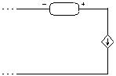

|  |  |  |  |  |  |
| --- | --- | --- | --- | --- | --- |
|  |  |  | ***PVSC*** |  |  |
|  | ***PVSC*** | |  |  |  |
|  |  |  | ***电流*** | ***我O*** |  |
| ***电流*** | |  | ***水槽*** |  |
| ***LB*** |  |  |
| ***缓冲区*** |  |  |  |  |
|  |  |  |  |  |

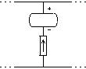

(A) (B)

图 6 PVSC 连接到素 PWM 转换器的可行电路配置 (a) 能量缓冲部分连接 (b) 输出部分连接。

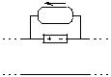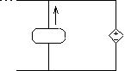

|  |  |  |  |  |
| --- | --- | --- | --- | --- |
| ***PCSC*** |  |  |  |  |
| ***CB*** | ***PCSC*** | ***电压*** | ***VO*** |  |
|  | ***水槽*** |  |
| ***电压*** |  |  |  |
|  |  |  |  |
| ***缓冲区*** |  |  |  |  |
| (A) |  | (B) |  |  |

Fig.7. PCSC 连接到素 PWM 转换器的可行电路配置 (a) 能量缓冲部分连接 (b) 输出部分连接。

1. S同步的MICS

MIC 可以通过将 PVSC 或 PCSC 引入素 PWM 转换器来开发。对于不同类型的脉动源细胞 (PVSCs 和 PCSCs)，mic 的合成过程是不同的。在本节中，将开发由 PVSCs 和 PCSCs 分类的两个 mic 族。

*A. 使用 PVSCs 生成 mic*

根据第四部分 A 部分所列规则，总结了具有 PVSCs 的 mic 合成过程:

步骤 1: 选择如图 4 所示的 PVSCs 之一。

步骤 2: 选择六个基本 PWM 转换器中的一个作为包含电流缓冲器或电流接收器的主 PWM 转换器。

步骤 3: 根据第四节 A 部分中列出的规则 1 和 2，将选定的 PVSC 插入选定的素 PWM 转换器。

2628

步骤 4: 验证插入的 PVSC 是否符合第四部分 A 中列出的规则 3。然后可以获得 MIC 的最终版本。

为了说明合成过程, 从引入 buck 型 PVSC 到 buck-boost 变换器的麦克风被证明和显示在图 8.buck-boost 转换器被选择为主要 PWM 控制，因为它包含当前缓冲区。图 8 (a) 显示了 buck 型 PVSC 和带插入位置标记的 buck-boost 变换器的拓扑电路图。Ac-根据第四部分 A 中列出的规则 1，降压型 PVSC 应在意甲中连接具有适当方向的降压-升压转换器的电流缓冲区，其中电流通过当前缓冲区必须从 PVSC 的正端流出。插入降压型 PVSC 的 buck-boost 素变换器的概念电路图如图 8 (b) 所示。在此图中，buck 型 PVSC 和 buck-boost 素转换器的输出接收器构成网格。这可以确保 PS 派生的转换器可以单独操作。图的详细电路图。8 (b) 在图 8 (c) 中绘制。通过正确地重新排列整体电路配置，从 com 结合 buck 型 PVSC 和 buck-boost 转换器的麦克风得到并描绘在图 8 (d)。该 MIC 电路已由作者出版，并用于可再生能源的应用。详细的操作原理和控制策略可以找到 [17]。

另一个 MIC 的合成示例在图 9 中说明，其中 buck 型 PVSC 和 zeta 转换器分别作为 PVSC 和素 PWM 转换器。在图 9 (a) 中，zeta 转换器具有一个电流缓冲器和一个电流接收器，因此它有两个可行的位置用于插入 buck 型 PVSC。当降压型 PVSC 插入 zeta 转换器的输出部分时，如图 9 (b) 所示，它必须与 th 的电流接收器串联。E zeta 转换器根据规则 2 列在第四节，A 部分。通过正确地重新配置电路，从结合 buck 型 PVSC 和 zeta 转换器的麦克风可以得到和描绘在图 9 (c)。另一方面，图 9 (d) 显示了将 buck 型 PVSC 导入 zeta 转换器的能量缓冲部分的情况。适当的重新定位，转换器的最终版本如图 9 (e) 所示。

图 9 (d) 的研究表明，buck 型 PVSC 不与 zeta 转换器的输出接收器形成网格，使 PS 衍生转换器不能单独操作。也就是说，降压型 PVSC 只能在 zeta 转换器工作时向负载提供电源。这种 MIC 被定义为一个准 MIC，因为它缺乏跨环功率单独的性质。拟 MIC 的进一步调查将在后者得到解决。

通过遵循相同的合成过程，其余的与 buck 型，ûuk 型和 zeta 型 PVSCs 也可以生成，如图 10,11 和 12 所示, 分别。

|  |  |  |  |  |  |  |
| --- | --- | --- | --- | --- | --- | --- |
|  | ***M2*** |  | ***D2*** |  | ***M2*** |  |
|  |  |  |  |  | ***D2*** |  |
|  |  |  |  |  | ***降压型*** |  |
|  |  |  |  |  | ***PVSC*** |  |
| ***降压型*** | ***VS2*** | ***LB2*** | ***VO*** | ***VS2*** | ***VO*** |  |
| ***PVSC*** |  |  |  |  | ***LB2*** |  |
|  |  |  |  |  |  |

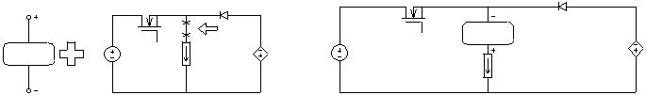

|  |  |  |  |  |  |  |
| --- | --- | --- | --- | --- | --- | --- |
| ***M2*** | (A) | ***D2*** |  | (B) |  |  |
|  |  |  |  |  |
|  |  |  | ***M1*** | ***LB2*** |  |  |
| ***VS1*** | ***D1*** | ***降压型*** | ***VS1*** | ***D1*** |  |  |
| ***VS2*** |  | ***PVSCCO*** | ***ROVO*** | ***CO*** | ***ROVO*** |  |
|  | ***M1*** |  | ***M2*** |  |  |  |
|  | ***LB2*** | | ***VS2*** | ***D2*** |  |  |
|  |  |  |  |
|  | (C) | |  | (D) |  |  |

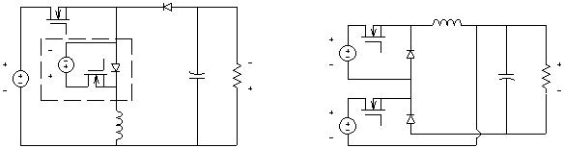

Fig.8. 从 buck 型 PVSC 和 buck-boost 转换器 (a) 降压型 PVSC 和 buck-boost 原级转换器 (b) 派生的 MIC 的图示将 PVSC 插入合成的 MIC (d) 的素转换器 (c) 电路图，合成的 MIC 具有适当的电路配置。

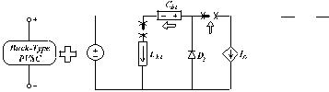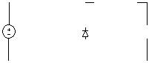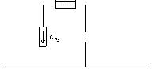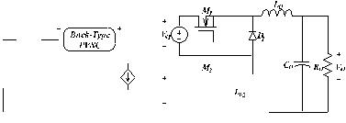

|  |  |  |
| --- | --- | --- |
| (A) | (B) | (C) |
| (D) |  | (E) |

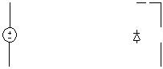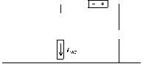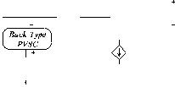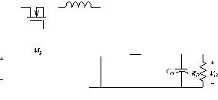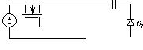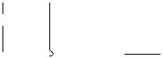

图 9.图从 buck 型 PVSC 和 zeta 转换器 (a) buck 型 PVSC 和 zeta 素转换器导出的 MIC

1. PVSC 插入到主转换器的输出接收器
2. 合成的麦克风具有适当的电路配置 (d) PVSC 被插入到主转换器的电流缓冲 (e) 合成麦克风与适当的电路配置。

|  |  |  |  |  |  |
| --- | --- | --- | --- | --- | --- |
| ***M1*** | ***LO*** |  |  |  |  |
|  |  |  |  |  |
| ***V*** | ***D1*** |  |  |  |  |
| ***S1*** |  |  |  |  |
| ***M2*** | ***CO*** | ***ROVO*** |  |  |  |
| ***VS2*** | ***D2*** |  |  |  |  |
|  |  |  |  |  |
|  | (A) |  | (B) | (C) |  |
|  |  | (D) |  | (E) |  |
| 图 10.mic | | 合成 | 由不同素数的 buck 型 PVSC | |  |
|  | 具有 buck-boost 转换器 (c) 的 buck 转换器 (b) 的转换器 (a) | | | |  |
|  | 与 ûuk 转换器 (d) 与 zeta 转换器 (e) 与 SEPIC 转换器。 | | | |  |

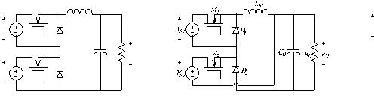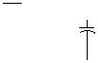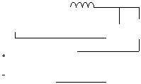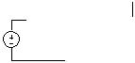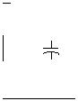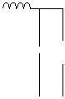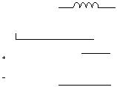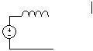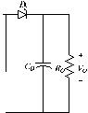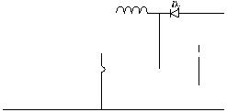

(A) (B)

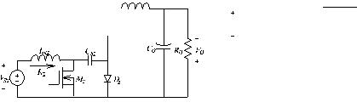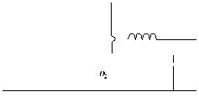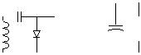

(C) (D)

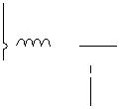

(E)

Fig.11.用不同的主控制器 (a) 与 buck 转换器 (b) 与 buck-boost 转换器 (c) 结合的 ûuk 转换器 (d) 合成的 ûuk 型 PVSC 与 zeta 转换器 (e) 与 SEPIC 转换器。

2629

|  |  |  |  |  |  |  |
| --- | --- | --- | --- | --- | --- | --- |
|  |  |  |  |  | 衍生的转换器成为准麦克风。通过正确的 relo- |  |
|  |  |  |  |  | 整个电路，最终版本的准麦克风是 |  |
|  |  |  |  |  | 图 13 (e) 所示。 |  |
|  |  | (A) |  | (B) | 通过遵循相同的合成过程，其余的 |  |
|  |  |  | 带升压型、降压升压型和 SEPIC 型的麦克风 |  |
| ***M1*** | ***CB1*** | ***LO*** |  |  |  |
|  |  |  | PCSCs 也可以生成，如图 14,15 所示，和 |  |
| ***S1*** | ***LB1*** | ***D1*** | ***COROVO*** |  |  |
| ***V*** |  |  |  |  | 16，分别。值得一提的是，电路 topol- |  |
| ***LS2*** | ***CB2*** |  |  |  |  |
|  |  |  |  |  |
| ***我S2*** |  |  |  |  | 图 14 (a) 所示的是多输入 DC/DC 电源 |  |
| ***VS2*** | ***M2*** | ***D2*** |  |  |  |
|  |  |  |  |
|  |  | (C) |  | (D) | [11]-[15] 中提出的混合动力车辆转换器。 |  |

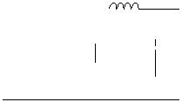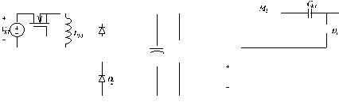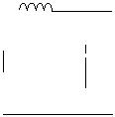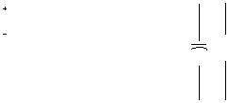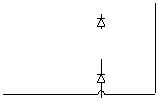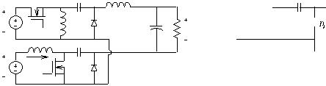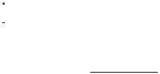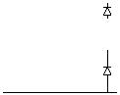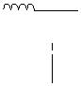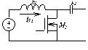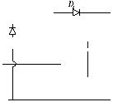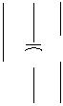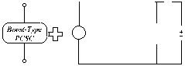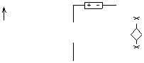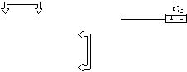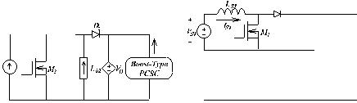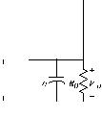

|  |  |  |  |  |
| --- | --- | --- | --- | --- |
| (E) |  |  |  |  |
| Fig.12.不同素数的 zeta 型 PVSC 合成的 mic | (A) | (B) | (C) |  |
| 带降压转换器 (b) 和降压-升压转换器 (c) 的 verters (a) |  |
|  |  |  |  |
| 与 ûuk 转换器 (d) 与 zeta 转换器 (e) 与 SEPIC 转换器。 |  |  |  |  |

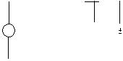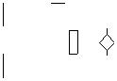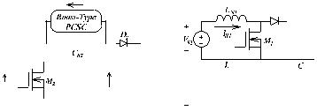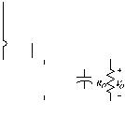

|  |  |  |  |  |  |  |  |  |  |  |  |  |  |  |  |  |  |  |  |  |  |  |  |  |  |  |  |  |  |  |  |  |  |  |  |  |  |  |  |  |  |  |  |  |  |  |  |  |  |  |  |  |  |
| --- | --- | --- | --- | --- | --- | --- | --- | --- | --- | --- | --- | --- | --- | --- | --- | --- | --- | --- | --- | --- | --- | --- | --- | --- | --- | --- | --- | --- | --- | --- | --- | --- | --- | --- | --- | --- | --- | --- | --- | --- | --- | --- | --- | --- | --- | --- | --- | --- | --- | --- | --- | --- | --- |
| *用 PCSCs 生成麦克风* |  |  |  |  |  |  |  |  |  |  |  |  |  |  |  |  |  |  |  |  |  |  |  |  |  |  |  |  |  |  |  |  |  |  |  |  |  |  |  |  |  |  |  |  |  |  |  |  |  |  |  |  |  |
|  |  |  |  |  |  |  |  |  |  |  |  |  |  |  |  |  |  |  |  |  |  |  |  |  |  |  |  |  |  |  |  |  |  |  |  |  |  |  |  |  |  |  |  |  |  |  |  |  |  |  |  |  |
| 同样，具有 PCSCs 的 mic 的合成过程 |  |  |  |  |  |  |  |  |  |  |  |  |  |  |  |  |  |  |  |  |  |  |  |  |  |  |  |  |  |  |  |  |  |  |  |  |  |  |  |  |  |  |  |  |  |  |  |  |  |  |  |  |  |
|  |  |  |  |  |  |  |  |  |  |  |  |  | (D) |  |  |  |  |  |  |  |  |  |  |  |  |  |  |  |  | (E) | | | | | | | | | | |  |  |  |  |  |  |  |  |  |  |  |  |
| 可以通过以下步骤进行总结: | Fig.13.从升压型 PCSC 和麦克风的插图 | | | | | | | | | | | | | | | | | | | | | | | | | | | | | | | | | | | | | | | | | | | | | | | | | | | |  |
| 步骤 1: 选择如图 5 所示的 PCSCs 之一。 |  |  | SEPIC 转换器 (a) 升压型 PCSC 和 SEPIC 素 | | | | | | | | | | | | | | | | | | | | | | | | | | | | | | | | | | | | | | | | | | | | | | | | | |  |
| 步骤 2: 选择六个基本 PWM 转换器之一作为 |  |  | 转换器 (b) PCSC 插入到电压缓冲器的 | | | | | | | | | | | | | | | | | | | | | | | | | | | | | | | | | | | | | | | | | | | | | | | | | |  |
|  |  | 素转换器 (c) 适当电路合成的 MIC | | | | | | | | | | | | | | | | | | | | | | | | | | | | | | | | | | | | | | | | | | | | | | | | | |  |
| 包含电压的素数 PWM 转换器 |  |  | 配置 (d) PCSC 插入到电压缓冲器的 | | | | | | | | | | | | | | | | | | | | | | | | | | | | | | | | | | | | | | | | | | | | | | | | | |  |
| 缓冲器或电压接收器。 |  |  | 素转换器 (e) 适当电路合成的 MIC | | | | | | | | | | | | | | | | | | | | | | | | | | | | | | | | | | | | | | | | | | | | | | | | | |  |
| 步骤 3: 将选定的 PCSC 插入选定的素 PWM 中 |  |  | 配置。 | | | | | | | | | | | | | |  |  |  |  |  |  |  |  |  |  |  |  |  |  |  |  |  |  |  |  |  |  |  |  |  |  |  |  |  |  |  |  |  |  |  |  |  |
|  |  |  |  |  |  |  |  |  |  |  |  |  |  |  |  |  |  |  |  |  |  |  |  |  |  |  |  |  |  |  |  |  |  |  |  |  |  |  |  |  |  |  |  |  |  |  |  |  |  |  |  |  |
| 转换器根据规则 1 和 2 列第二- |  |  |  |  |  |  |  |  |  |  |  |  |  |  |  |  |  |  |  |  |  |  |  |  |  |  |  |  |  |  |  |  |  |  |  |  |  |  |  |  |  |  |  |  |  |  |  |  |  |  |  |  |  |
| Tion IV，B 部分。 |  |  |  |  |  |  |  |  |  |  |  |  |  |  |  |  |  |  |  |  |  |  |  |  |  |  |  |  |  |  |  |  |  |  |  |  |  |  |  |  |  |  |  |  |  |  |  |  |  |  |  |  |  |
| 步骤 4: 验证插入的 PCSC 是否符合规则 3 |  |  |  |  |  |  |  |  |  |  |  |  |  |  |  |  |  |  |  |  |  |  |  |  |  |  |  |  |  |  |  |  |  |  |  |  |  |  |  |  |  |  |  |  |  |  |  |  |  |  |  |  |  |
|  |  |  |  |  |  |  |  |  |  |  |  |  |  |  |  |  |  |  |  |  |  |  |  |  |  |  |  |  |  |  |  |  |  |  |  |  |  |  |  |  |  |  |  |  |  |  |  |  |  |  |  |  |
| 第四节 B 部分列出了 a 的最终版本。 |  |  |  |  |  |  |  |  |  |  |  |  |  |  |  |  |  |  |  |  |  |  |  |  |  |  |  |  |  |  |  |  |  |  |  |  |  |  |  |  |  |  |  |  |  |  |  |  |  |  |  |  |  |
|  |  |  |  |  |  |  |  |  |  |  |  |  |  |  |  |  |  |  |  |  |  |  |  |  |  |  |  |  |  |  |  |  |  |  |  |  |  |  |  |  |  |  |  |  |  |  |  |  |  |  |  |  |
| MIC 可以获得。 |  |  |  |  |  | (A) | | | | | | | |  |  |  |  |  |  |  |  | (B) | | | | | | | | |  |  |  |  |  |  |  |  |  |  |  |  | (C) | | | | | | | |  |  |  |
| 一个例子是描述合成 pro- | Fig.14.合成的 | | | | | | | | | | | | | | | | 升压型 | | | | | | | | | | | | | | 不同素数的 PCSC | | | | | | | | | | | | | | | | | | | | | |  |
|  |  | 带升压转换器 (b) 的转换器 (a)，带降压-升压转换器 | | | | | | | | | | | | | | | | | | | | | | | | | | | | | | | | | | | | | | | | | | | | | | | | | |  |
| 与 PCSCs 的麦克风的雪松。这个麦克风的推导是 |  |  |  |
|  |  | Verter (c) 与 SEPIC 转换器。 | | | | | | | | | | | | | | | | | | | | | | | | | | | |  |  |  |  |  |  |  |  |  |  |  |  |  |  |  |  |  |  |  |  |  |  |  |
| 图 13 所示的 SEPIC 转换器选择为？ |  |  |  |  |  |  |  |  |  |  |  |  |  |  |  |  |  |  |  |  |  |  |  |  |  |  |  |  |  |  |  |  |  |  |  |  |  |  |  |  |  |  |  |  |  |  |  |  |  |  |  |  |  |
| Boost 型 PCSC 的主 PWM 转换器为 in- |  |  |  |  |  |  |  |  |  |  |  |  |  |  |  |  |  |  |  |  |  |  |  |  |  |  |  |  |  |  |  |  |  |  |  |  |  |  |  |  |  |  |  |  |  |  |  |  |  |  |  |  |  |
|  |  |  |  |  |  |  |  |  |  |  |  |  |  |  |  |  |  |  |  |  |  |  |  |  |  |  |  |  |  |  |  |  |  |  |  |  |  |  |  |  |  |  |  |  |  |  |  |  |  |  |  |  |
| 锯齿状进入。为了方便推导，boost 型 |  |  |  |  |  |  |  |  |  |  |  |  |  |  |  |  |  |  |  |  |  |  |  |  |  |  |  |  |  |  |  |  |  |  |  |  |  |  |  |  |  |  |  |  |  |  |  |  |  |  |  |  |  |
|  |  |  |  |  |  |  |  |  |  |  |  |  |  |  |  |  |  |  |  |  |  |  |  |  |  |  |  |  |  |  |  |  |  |  |  |  |  |  |  |  |  |  |  |  |  |  |  |  |  |  |  |  |
| PCSC 集中到一个元素和 SEPIC 转换器 |  |  |  |  |  |  |  |  |  |  |  |  |  |  |  |  |  |  |  |  |  |  |  |  |  |  |  |  |  |  |  |  |  |  |  |  |  |  |  |  |  |  |  |  |  |  |  |  |  |  |  |  |  |
|  |  |  |  |  |  |  |  |  |  |  |  |  |  |  |  |  |  |  |  |  |  |  |  |  |  |  |  |  |  |  |  |  |  |  |  |  |  |  |  |  |  |  |  |  |  |  |  |  |  |  |  |  |
| 重新绘制到拓扑结构形式，如图所示。 |  |  |  |  |  |  |  | | | |  |  |  | | |  |  |  |  |  |  |  |  | |  | |  |  |  |  |  |  |  |  |  |  |  |  |  |  |  |  |  |  |  | |  | |  |  |  |  |  |
|  |  |  | (A) | | | | | | | | | | | |  |  |  |  |  |  | (B) | | | | | |  |  |  |  |  |  |  |  |  |  |  |  |  |  |  |  |  | (C) | | | | | | | |  |
| 13 (a)。在这个图中，可以看出 SEPIC 转换器 | Fig.15.不同 buck-boost 型 PCSC 合成的 mic | | | | | | | | | | | | | | | | | | | | | | | | | | | | | | | | | | | | | | | | | | | | | | | | | | | |  |
| 有两个可行的位置，电压缓冲和电压 |  |  | 带升压转换器 (b) 和降压-升压转换器 (a) | | | | | | | | | | | | | | | | | | | | | | | | | | | | | | | | | | | | | | | | | | | | | | | | | |  |
|  |  | Verter (c) 与 SEPIC 转换器。 | | | | | | | | | | | | | | | | | | | | | | | | | | | |  |  |  |  |  |  |  |  |  |  |  |  |  |  |  |  |  |  |  |  |  |  |  |
| 水槽，为升压型 PCSC 引入。雅阁- |  |  |  |  |  |  |  |  |  |  |  |  |  |  |  |  |  |  |  |  |  |  |  |  |  |
|  |  |  |  |  |  |  |  |  |  |  |  |  |  |  |  |  |  |  |  |  |  |  |  |  |  |  |  |  |  |  |  |  |  |  |  |  |  |  |  |  |  |  |  |  |  |  |  |  |  |  |  |  |
| 第 IV 部分 B 节列出的规则 2，boost 类型 |  |  |  |  |  |  |  |  |  |  |  |  |  |  |  |  |  |  |  |  |  |  |  |  |  |  |  |  |  |  |  |  |  |  |  |  |  |  |  |  |  |  |  |  |  |  |  |  |  |  |  |  |  |
| PCSC 是并联的电压接收器的 |  |  |  |  |  |  |  |  |  |  |  |  |  |  |  |  |  |  |  |  |  |  |  |  |  |  |  |  |  |  |  |  |  |  |  |  |  |  |  |  |  |  |  |  |  |  |  |  |  |  |  |  |  |
| SEPIC 转换器，如图 13 (b) 所示。通过重新排列 |  |  |  |  |  |  |  |  |  |  |  |  |  |  |  |  |  |  |  |  |  |  |  |  |  |  |  |  |  |  |  |  |  |  |  |  |  |  |  |  |  |  |  |  |  |  |  |  |  |  |  |  |  |
| 整体电路，图 13 (c) 所示的麦克风可以是 ob- |  |  |  |  |  |  |  |  |  |  |  |  |  |  |  |  |  |  |  |  |  |  |  |  |  |  |  |  |  |  |  |  |  |  |  |  |  |  |  |  |  |  |  |  |  |  |  |  |  |  |  |  |  |
|  |  |  | (A) | | | | | | | | | | | | |  | (B) | | | | | | | | | | | | |  |  |  |  |  |  |  |  |  |  |  |  |  |  | (C) | | | | | | | |  |
| 有道翻译。虽然图 13 (c) 所示的示意图 |  |  |  |  |  |  |  |  |  |  |  |  |  |  |  |  |  |  |  |
| Fig.16.不同素数的 SEPIC 型 PCSC 合成的 mic | | | | | | | | | | | | | | | | | | | | | | | | | | | | | | | | | | | | | | | | | | | | | | | | | | | |  |
| 似乎是微不足道的，可以通过连接生成 |  |  | 带升压转换器 (b) 和 buck-boost 转换器 (c) 的转换器 (a) | | | | | | | | | | | | | | | | | | | | | | | | | | | | | | | | | | | | | | | | | | | | | | | | | |  |
| 升压和 SEPIC 转换器的输出并行, |  |  | 与 SEPIC 转换器。 | | | | | | | | | | | | | |  |  |  |  |  |  |  |  |  |  |  |  |  |  |  |  |  |  |  |  |  |  |  |  |  |  |  |  |  |  |  |  |  |  |  |  |  |
| 它确实是一个 MIC 是通过以下 syn 开发的- | *准多输入转换器* | | | | | | | | | | | | | | | | | | | | | | | | | | | | | |  |  |  |  |  |  |  |  |  |  |  |  |  |  |  |  |  |  |  |  |  |  |  |
| 本节前面描述的论文程序。 |  |  |  |  |  |  |  |  |  |  |  |  |  |  |  |  |  |  |  |  |  |  |  |
| 另一方面，图 13 (d) 显示 PCSC 是 con- | 如前所述，中等收入国家拥有的特点 | | | | | | | | | | | | | | | | | | | | | | | | | | | | | | | | | | | | | | | | | | | | | | | | | | | |  |
| 与 SEPIC con 的电压缓冲器平行连接 | 所有的输入源都可以为负载提供电源 | | | | | | | | | | | | | | | | | | | | | | | | | | | | | | | | | | | | | | | | | | | | | | | | | | | |  |
| 当它插入到能量缓冲部分的 verter | 单独或同时。当 PVSCs 或？ | | | | | | | | | | | | | | | | | | | | | | | | | | | | | | | | | | | | | | | | | | | | | | | | | | | |  |
| SEPIC 转换器。在图 13 (d)，它可以看到, | PCSCs 被引入到总理的输出部分 | | | | | | | | | | | | | | | | | | | | | | | | | | | | | | | | | | | | | | | | | | | | | | | | | | | |  |
| 升压型 PCSC 不会与输出接收器形成网格 | PWM 转换器，派生的转换器将具有此功能 | | | | | | | | | | | | | | | | | | | | | | | | | | | | | | | | | | | | | | | | | | | | | | | | | | | |  |
| SEPIC 转换器的。这将导致 boost 类型 |  | | | | | | | | | | | | | | | | | | | | | | | | | | | | | | | | | | | | | | | | | | | | | | | | | | | |  |
|  |  | | | | | | | | | | | | | | | | | | | | | | | | | | | | | | | | | | | | | | | | | | | | | | | | | | | |  |

